**CHATEAUX DE LA LOIRE – ZOO DE BEAUVAL**

**Du Mercredi 7 au vendredi 9 Mars 2018**

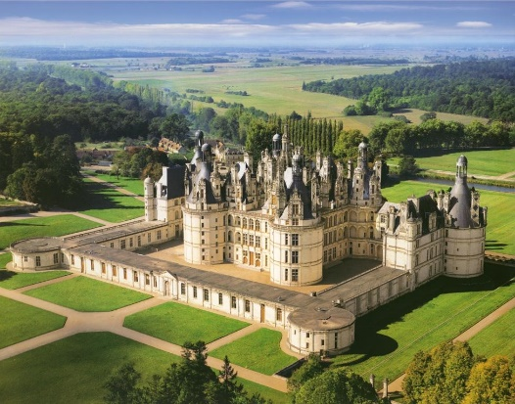**Programme**

# MERCREDI 7 MARS 2018

**Face**

**RDV à 6h15** devant l’**ECOLE ELEMENTAIRE JEAN ZAY**

16 rue d’Argenteuil , St Gratien

Départ à **6h45** en direction de **Chambord**.

Arrivée vers **10h15** **sur le parking autocars du** **CHATEAU DE CHAMBORD**.

**10H30-12H00 ENVIRON VISITE GUIDEE DU CHATEAU DE CHAMBORD**

## Pique-nique tiré du sac *(à prévoir par les familles)*

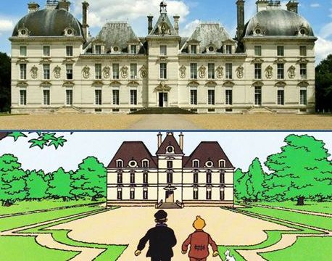

Départ à **14h00** en direction de **Cheverny.**

Arrivée vers **14h30** au **CHATEAU DE CHEVERNY.**

## 14H45-15H30 : VISITE LIBRE DE L’EXPOSITION « LES SECRETS DE MOULINSART »

## 15H30-16H30 : VISITE GUIDEE DU CHATEAU DE CHEVERNY

Reprise du car à **16h45** en direction de votre centre d’hébergement à **Romorantin-Lanthenay.**

Arrivée vers **17h45** au **CENTRE ETHIC ETAPES JEAN MONNET** de **Romorantin-Lanthenay.**

**Installation, dîner et nuitée au Centre Ethic Etapes Jean Monnet.**

# JEUDI 8 MARS 2018

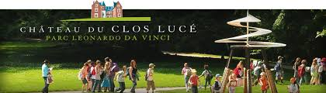

**Petit déjeuner,**

Départ à **8h30** en direction d’**Amboise**.

Arrivée vers **9h40** au **CHATEAU DU CLOS LUCÉ**.

## VISITE LIBRE DU CLOS LUCE AVEC SUPPORTS PEDAGOGIQUES EN DEHORS DES HORAIRES D’ATELIERS

**Déjeuner sous forme de panier-repas en cours de journée** *(fourni par le centre d’hébergement)*

***POUR école Jean Zay :***

## *11H45-12H45 : ATELIER « MUSIQUE ET DANSES A LA COUR DE FRANÇOIS 1ER » POUR ENVIRON 15 ELEVES*

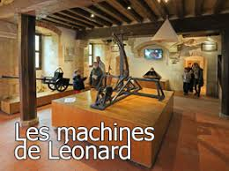 ***13H00-14H00 : ATELIER « ENGRENAGES »*** *POUR ENVIRON 15 ELEVES*

**POUR école Raymond Logeais :**

## 14H00-15H00 : ATELIER « C’EST DANS L’AIR » *POUR ENVIRON 12 ELEVES*

## 15H00-16H00 : ATELIER « C’EST DANS L’AIR » *POUR ENVIRON 12 ELEVES*

### RDV A 17H15 AVEC VOTRE CONDUCTEUR SUR LE PARKING AUTOCARS

Reprise du car à **17h30** en direction de votre centre d’hébergement à **Romorantin-Lanthenay.**

Arrivée vers **18h45** au **DOMAINE ETHIC ETAPES JEAN MONNET** de **Romorantin-Lanthenay.**

**Dîner et nuitée au Centre Ethic Etapes Jean Monnet.**

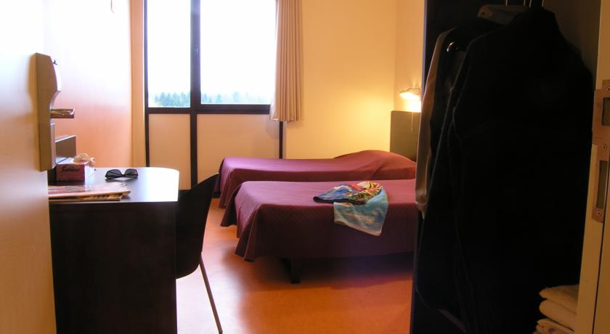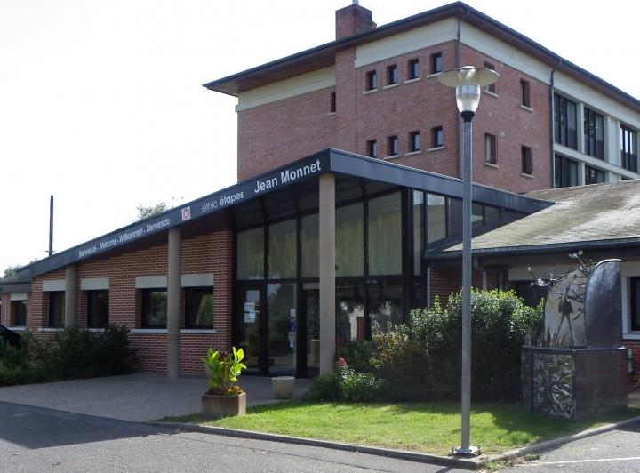

# VENDREDI 9 MARS 2018

**Petit déjeuner,**

Départ à **8h30** en direction de **Saint Aignan**

Arrivée vers **9h15** **sur le parking autocars du** **ZOO DE BEAUVAL**

**9H30-16H30 JOURNEE VISITE LIBRE DU ZOOPARC**





**Déjeuner sous forme de panier-repas** *(le dernier fourni par le centre d’hébergement)*

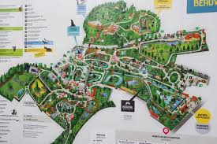

***Au vu de l’heure tardive de retour du dernier jour, l’école prévoira un goûter conséquent…***

Reprise du car à **17h00** en direction de **Saint Gratien**.

Arrivée prévue à partir de **20h**

**devant l’école Raymond Logeais,**

**96 rue du Général Leclerc – St Gratien (01 39 89 27 35)**

**Informations générales pour le séjour en classe découverte**

Madame, Monsieur,

Votre enfant part en séjour découverte du 7 au 9 mars prochains.

Pour ce voyage, prévoir :

* une valise plutôt qu’un sac
* y mettre la fiche d’inventaire et penser à noter ce que votre enfant porte sur lui.
* Y mettre des sacs plastiques et un sac de linge sale.
* Penser aux chaussons.
* Un petit sac à dos
* Une enveloppe timbrée et libellée à votre adresse
* Vous pouvez également lui donner de l’argent de poche (15-20 euros maximum)

1. **Santé**

Si votre enfant a un traitement médical, le donner à Mme Gaubert au moment du départ, inscrire le nom sur les emballages et joindre **impérativement l’ordonnance** (même pour du Doliprane ou pour les médicaments contre le mal du transport).

1. **Interdits**

Les téléphones portables ainsi que les jeux vidéo ou objets de valeur sont interdits. Seuls les appareils pour écouter de la musique sont tolérés.

Les chewing-gums sont interdits, éviter bonbons (1 paquet maximum) et sodas

L’appareil photo est accepté mais reste sous la responsabilité des enfants

1. **Rendez-vous**

Le rendez-vous est fixé **le mercredi 7 mars à 6h15** sur le parking derrière **l’école Jean Zay**, 16 rue d’Argenteuil.

**Prévoir un encas pour le matin et un pique-nique pour le midi ainsi qu’un petit goûter.**

**Le retour est prévu à l’école RAYMOND LOGEAIS 96 rue du Général Leclerc le vendredi 9 mars à 20h00**

1. **Urgences**

En cas d’urgence, vous pourrez joindre le numéro 06 88 36 88 85, qui nous transmettra votre message.

* Ce document et les informations seront sur le blog <http://blog.crdp-versailles.fr/logelem>
* Les enfants emporteront chacun un cahier pour noter, dessiner, coller leurs souvenirs (cahier fourni, crayons et colle nécessaires !)
* Les parents qui le souhaitent pourront obtenir une attestation de séjour pour une éventuelle participation des comités d’entreprise, etc… Merci de l’indiquer dans le cahier de liaison.

Ecole Elémentaire Raymond Logeais Enfant :

96 rue du Général Leclerc ______________________

95210 Saint-Gratien

FICHE D’INVENTAIRE POUR LE SEJOUR CHATEAUX DE LA LOIRE

*A compléter et* ***à glisser dans la valise***

|  |  |  |
| --- | --- | --- |
|  | Nombre conseillé | Nombre emporté |
| Slips / culottes | 3 |  |
| Tee-shirts | 3 |  |
| chaussettes | 3 paires |  |
| pantalons | 2 |  |
| Robes / jupes | Au choix |  |
| Pulls / gilets | 2 |  |
| Pyjamas | 1 |  |
| Casquette / chapeau | 1 |  |
| Blouson imperméable | 1 |  |
| Serviette de toilette | 1 |  |
| Gant de toilette | 1 |  |
| Trousse de toilette : brosse à dents, dentifrice, brosse à cheveux, gel douche ou savon, shampoing…) | 1 |  |
| chaussons | 1 |  |
| Chaussures de ville (mocassins ou sandales) | Au choix |  |
| Chaussures type baskets ou tennis | 1 |  |
| Petit sac à dos | 1 |  |
| Gourde ou bouteille d’eau | 1 |  |
| Un sac de linge sale + 2 ou 3 sacs plastique | 1 |  |
| Une enveloppe timbrée et un stylo |  |  |
| Autres : |  |  |

*Penser à compter les vêtements que l’enfant porte sur lui le jour du départ*